ECAD4007-C: Cylch 1 Y Dysgwr: pwy ydw in ei addysgu?

Cynnwys:

Tud 2 – Cyflwyniad
Tud 2-3 – Datblygiad Emosiynol
Tud 3 – Datblygiad Corfforol
Tud 3-4 – Datblygiad Cymdeithasol
Tud 4-5 - Crynhoi
Tud 5-6 – Rhest Gyfeirio ac Atodiadau

Cyflwyniad

Mae yna nifer o agweddau allweddol i ddatblygiad plentyn, yr un mor bwysig ar llall. Y peth pwysicaf oll, mae’n rhaid cofio, yw deall anghenion y plentyn, ar agweddau i’w chymryd er mwyn helpu’r datblygiadau. Fel noda Allan:

Mae sicrhau bod plentyn yn gymdeithasol, emosiynol ac yn gorfforol barod i ddysgu o’r pwys mwyaf i brif ofalwyr unrhyw blentyn ac yn rhan hanfodol o ddatblygiad plentyn.
(Allan, 2008, tud. 139)

Yn yr aseiniad hon, fy mwriad yw i ddarganfod, yn gyntaf, yr agweddau sy’n ei ddatblygu a’r meysydd y maent yn cysylltu gyda. Yn ychwanegol, hoffwn ddarganfod nifer o strategaethau amrywiol sy’n rhoi cymorth i’r datblygiadau. Byddaf yn ceisio gwneud hwn i gyd gan gofio mai Ella yw fy mhrif ffocws, ac felly’n cyfeirio ac yn cysylltu yn ôl at Ella lle bo’n briodol.

Datblygiad Emosiynol

Wrth edrych ar broffil Ella, mae’n amlwg bod hi’n chwarae llawer ar ei phen ei hun. Byddai’n ddealladwy i athro boeni ychydig, ac i fynd draw at Ella a’i holi. Ond, yn ôl Mildred Parten (1932), ni ddylid poeni am y fath ymddygiad yma gan ei bod yn hollol naturiol. Crêd Parten yw bod yna chwech cam o ran chwarae, yn amrywio o ‘Onlooker Play’ i ‘Associative Play’. Y cam byddai’n cyfateb i chwarae Ella yw ‘Solitary Play’, lle bo plentyn yn dechrau chwarae ar ben ei hun, heb sylwiar unrhywun neu unrhywbeth o’i gwmpas. Teimla Parten (1932) yn gryf mai’r ffordd orau i ddysgu yw trwy chwarae. Nid yn unig y bydd y plant yn dysgu pynciau megis Gwyddoniaeth a Mathemateg, ond sgiliau cymdeithasol angenrheidiol hefyd. Wrth i’r plant ddatblygu a thyfu, yr un sy’n wir am eu dulliau o chwarae, felly er mai’r ‘Solitary Play’ yw’r cam mae Ella ynddi ar hyn o bryd, mi fydd hi’n gweithio’i ffordd drwy’r camau i gyd mewn da bryd.
Problem arall sy’n codi wrth drafod datblygiad emosiynol Ella yw bod hi ddim yn dangos gofal a pharch tuag at eraill yn gyson. Pwnc sy’n cael ei phwysleisio yn fwyfwy yn y newyddion y dyddiau yma yw ‘Hawliau Plant’. Mae yna nifer o strategaethau y gellir ddefnyddio i bwysleisio hwn, o’u nodi nhw yn y meini prawf i arddangosfeydd dosbarth ac ysgol. Trwy wneud yr hawliau yn weledol, efallai bydd mwy o ymwybyddiaeth gan Ella o’i chyfoedion, ac hefyd dealltwriaeth ddyfnach o oblygiadau ei weithredoedd. Un syniad y byddwn yn argymell yn gryf i athro Ella yw i roi cyfle i’r plant greu poster yr un ynglyn â hawliau plant. Gallai athro Ella hefyd creu rheolau dosbarth ar y cyd, gan bod Ella’n ymddangos yn ddryslyd pan roddir cyfarwyddiadau iddi. Cyfle euraidd yw hwn hefyd i wrando ar lais y disgybl, oherwydd ni ellir rhoi digon o bwyslais ar bwysigrwydd y ffaith bod y plant yn cael dweud eu dweud. Os yw Ella, gyda’i chyfoedion, yn cyfrannu tuag at y rheolau dosbarth, yna ni fydd rheswm iddi beidio eu dilyn, ac efallai y byddai’n llai dryslyd gan mai hi a’i ffrindiau sydd wedi’u chreu nhw. Gweler y rhestr atodiadau am enghreifftiau o hawliau plant. (Atodiad 3)
Nodwedd arall sy’n amlwg ym mhroffil disgybl Ella yw ei bod hi ddim bob amser yn hapus i wahanu wrth ei mam yn y bore. Mae’r ymglymiad gyda’r fam yn naturiol ym mhob plentyn, ond ni ellir adael hwn fod yn broblem am ormod o amser, neu fydd pethau’n cymhlethu heb ei hangen. Fe all athro Ella hwyluso’r bore iddi drwy gael ffrindiau Ella i ddod i’w chwrdd ar bwys y drws. Yn ogystal, gall unrhyw swydd bychain sydd angen ei wneud, fel mynd i ôl rhywbeth o’r llungopiydd, mynd â’r gofrestr ginio i’r gegin neu bod yn ‘Helpwr y Dydd’ gael ei aseinio i Ella, fel ei bod ganddi gyfrifoldeb sy’n cymryd ei meddwl oddi wrth ei mam. Dywed Bowlby bod “Attachment behavior has the predicatble outcome of increasing proximity of the child to the attachment figure (usually the mother)” (Cassidy, 2002, tud. 4). Y cynharaf gall athro Ella rhwystro’r broblem yma, y gorau gyd ar gyfer y dyfodol. Mae’n gam mawr i oroesi, ond yn holl bwysig i’w wneud yn gynnar i gael gwared o’r sefyllfa cyn iddi droi’n bryder ddiangen.

Datblygiad Corfforol

Y broblem sy’n sefyll allan yn syth yw’r ffaith bod Ella’n amharod i ymuno mewn gweithgareddau bawlyd. Awgrym y byddwn i’n rhoi i athro Ella yw i ddarparu digon o sesiynau lle mae gofyn i ddefnyddio’r dwylo, er mwyn sicrhau bod digon o gyfleoedd iddi hi ddatblygu sgiliau trîn, ac hefyd magu’r hyder i ddefnyddio’r sgiliau yma lle bo’n briodol. Un techneg y mae modd defnyddio yw aseinio sesiwn wythnosol, bore neu brynhawn, sy’n benodol ar weithgareddau corfforol awyr agored. Wedi arsylwi ar nifer o ddiwrnodau pontio, mae syniadau fel ‘Welly Wednesdays’ neu ‘Forest Fridays’ i’w weld yn boblogaidd iawn gyda’r plant. Eto, trwy fod yn wythnosol, mae’r syniad yma o gysondeb yn galluogi Ella i ddod i arfer a’r sgiliau yma, a dysgu trwy hwyl. Byddai Montessori yn cytuno â’r strategaeth, gan ei bod hi’n credu mae’r dull orau i droi at yw’r syniad o weithgareddau hunangyfeiriedig, dysgu ymarferol a chwarae cydweithredol (Maria Montessori, 2017). Gweler y rhestr atodiadau am syniad o gynllun weithgareddau tu allan. (Atodiad 2)
Nodwedd arall y mae Ella’n ei chael yn anodd yw ei sgiliau ysgrifennu hi, gan fod rhaid idd ddal pensil 4 bys ar led a sgriblo, nid oes eto llaw pendant ganddi a ni all Ella ddynwared llinellau igam ogam. I ddatblygu’r sgiliau holl bwysig yma, byddwn i’n awgrymu i athro Ella i aseinio cornel yn yr ystafell lle bo’r plant yn rhydd i arlunio beth bynnag maen nhw eisiau, a dyma’r man cychwyn. Yna, gall yr athro gynnal sesiwn wythnosol sy’n seiliedig ar sgiliau pensil, er enghraifft sut mae dal pensil yn iawn. Mae’r datblygiadau yn ddi-ddiwedd, ac yn y pendraw y gobaith yw bydd y plant, yn enwedig Ella, wedi darganfod y llaw sy’n dominyddu ac yn medru ysgrifennu heb arweiniad athro. Dyma agwedd lle gall llawer o’r dysgu ddod o’r plentyn ei hun, trwy brofi a methu. Ond, rhaid cofio bod plant yn datblygu ar wahanol raddfeydd i’w gilydd. Er dweud hynny, gellir gweld hyn fel peth da, achos gall yr athro ddewis disgybl sydd yn gryf yn ysgrifennu i helpu Ella, ac felly nid yn unig sgiliau ysgrifennu sy’n cael ei ddatblygu, ond sgiliau gweithio gydag eraill a chymdeithasu hefyd.
Mae Ella yn mwynhau chwarae’n dawel ochr yn ochr â’i chyfoedion yn yr ardal chwarae rôl, ac nid yw hwn yn syndod yn ôl Lindqvist (1995), gan ei bod hi’n hyrwyddo addysgeg greadigol o chwarae i’r plant (Nilsson, 2009, tud.18). Yn ychwanegol, pwysleisia Vygotsky (1978) pwysigrwydd y rôl o chwarae yn natblygiad plentyn (Vygotsky, 1978, tud.102). Cyfle i gymdeithasu mewn modd wahanol yw’r ardal chwarae rôl, rhywbeth sy’n addas iawn ar gyfer Ella. O wybod bod Ella ddim fel arfer yn dechrau’r sgwrs, na chwaith yn cyfrannu llawer at drafodaeth, mae bod yn yr ardal chwarae rôl yn fwy aml yn mynd i wir wella ei sgiliau cyfathrebu, gyda’r gobaith y byddai hi’n magu’r hyder i allu ddechrau sgwrs ar ei phen ei hun.

Datblygiad Cymdeithasol

Un agwedd y mae Ella’n cael trafferth gyda o ran ei ddatblygiad cymdeithasol hi yw’r diffyg trafod atebion posib i unrhyw wrthdaro heb ymyrraeth oedolyn. Cynllun yr ydwyf i wedi’i weld ac un y byddwn yn argymell i athro Ella i gymryd yw i ddefnyddio set o gwestiynau adferol penodol. Trwy ddilyn yr un cwestiynau pob tro mae gwrthdaro, y gobaith yw byddai’r cysondeb yn talu ffordd a byddai Ella yn fwy parod i ymrhoi i’r drafodaeth. Mae’n bosib datblygu’r syniad yma ymhellach, trwy cael system yn debyg i ‘Bydi’s Buarth’. Cyfle yw hwn i gael y plant i arwain y drafodaeth trwy ddilyn union yr un cwestiynau, gan bod rhai plant yn cymryd i’w gyd-ddisgyblion yn well nag oedolion, ac efallai mai Ella yw un o’r rhain. Mae’n gynllun bositif am reswm arall hefyd, gan ei fod yn rhoi cyfrifoldeb ar ddisgyblion arall yn yr ysgol, ac yn eu cyflwyno nhw â chyfleoedd i ddatblygu a gwella sgiliau datrys problemau, gweithio gydag eraill a chyfathrebu. Gellir hefyd ei ddefnyddio fel ffordd i atal ymddygiad heriol. Trwy roi’r cyfrifoldeb ar ysgwyddau’r disgyblion, mae hyn yn rhoi teimlad o bwer iddyn nhw, sy’n un o’r pedwar anghenion yn ôl y ‘Logical Consequences Model’ (Dreikurs 1968, tud.284). Yn ogystal â phwer, ychwanega Dreikurs (1968) bod yna angen gan y plant i rannu annigonolrwydd, i ddial ac i gael sylw’r athro neu athrawes. Creda Dreikurs (1968) yn gryf os yw’r angen o sylw yn cael ei fodloni, ni fydd alw ar y tri angen arall. Gellir ddadlau bod yr angen o sylw yn cael ei fodloni yn yr achos yma, wrth i ni roi sylw at y plentyn ar fai, ac hefyd y plant fydd yn arwain yr ymyrraeth. Gweler y rhestr atodiadau am syniad o gwestiynau i’w ofyn yn dilyn cyfnod o wrthdaro neu ymddygiad heriol. (Atodiad 1)
Nodwedd mae Ella yn dechrau deall yw cyfleu ei theimladau, ac mae'n ymwybodol y gallai fod teimladau gwahanol gan eraill hefyd. Ond, dim ond dechreuad yw hwn, gan fod Ella’n ei chael hi'n anodd deall sut y gall penderfyniadau effeithio arni hi ei hun ac eraill. I ddatblygu’r sgiliau yma, gall athro Ella rhoi sefyllfa gwahanol bob wythnos yn yr ardal chwarae rôl, lle mae Ella yn chwarae’n hapus gyda’i chyfoedion. Gellir wedyn trafod y weithredoedd, goblygiadau’r weithredoedd a theimladau’r cymeriadau sy’n gysylltiedig â’r sefyllfa. O ran datblygu ei ddealltwriaeth o theimladau, gellir ddefnyddio ‘Speakr’, sy’n gynllun i ddangos sut mae’r plant yn teimlo pob bore yn yr ysgol, ac yna’n gweithio allan cyfartaledd i bob teimlad. Mae pegiau enw hefyd yn ddull effeithiol, lle mae gofyn i Ella rhoi ei enw ar air neu wyneb sy’n cyfleu ei theimladau hi y bore honno. Dull wnaeth ddal fy llygad i ar ddiwrnod pontio oedd amser y gofrestr, lle byddai’r plant yn ateb gyda rhif rhwng 0 a 5 i gyfleu sut yr oedden nhw’n teimlo, yn hytrach nag ateb ‘Yma’. Mae’n holl bwysig cael y plant i drafod eu theimladau nhw, gan fod iechyd a lles mewn plant yn bwnc llosg yn ddiweddar.

Crynhoi

Mae’n holl bwysig i ni ystyried bob agwedd posib pan yn sôn am ddisgybl a’i phroffil personol, ac hyd yn oed agweddau ni chafodd eu rhestru. Pwynt diddorol hoffwn i ei ddarganfod yw os oes brodyr neu chwiorydd gyda Ella, a os ydyn nhw’n hÿn neu’n iau. Anghofiwyd yn aml y dylanwad gall brodyr a chwiorydd gael ar blentyn, yn enwedig ei datblygiad personol nhw. Mae’n bwysig hefyd i gofio bod y dylanwadau yma ddim o reidrwydd yn gadarnhaol, ac efallai gall hyn esbonio ymddygiad Ella ym meysydd penodol. Gall brawd neu chwaer sy’n hÿn gor-ddefnyddio’r ddelwedd o bwer sydd ganddyn nhw, a bychanu’r plentyn. O ganlyniad, mae hyder y plentyn yn cael ei fwrw’n syth, ac yn debyg i Ella, maent yn cael hi’n anodd i ddechrau sgwrs ac ymateb i oedolion.
Nid ydym chwaith yn gwybod os aeth Ella i feithrin neu beidio cyn ymuno â’r ysgol. Yn amlwg byddai hyn yn cael effaith ar ddatblygiad Ella, gan fod meithrinfeydd yn rhoi’r cychwyn i blentyn a’r cymorth sydd angen yn ei blynyddoedd cynnar. Mae yna gwahaniaeth mawr hefyd rhwng y plant sydd wedi mynychu’r meithrin a’r rhai sydd heb. Yn wahanol i fod adref trwy’r dydd, mae’r meithrin yn rhoi cyfle i blant ddatblygu eu sgiliau cymdeithasol a mewn gwirionedd sgiliau bywyd bob dydd, ac wrth i’r plant fynd yn fwy aml mae’r buddion yn cynyddu. Cyfle euraidd yw’r meithrin i gael plentyn mewn i ryw fath o arfer, ac efallai dyma pam mae Ella’n cael trafferth gwneud penderfyniadau ei hun, ei bod hi’n ddibynnol iawn ar gyfarwyddyd oedolion ac yn ychwanegol ei bod hi’n ei chael hi’n anodd dilyn cyfarwyddiadau. Awgryma hyn hefyd mai efallai dyma’r rheswm bod Ella ddim o hyd yn hapus i wahanu oddi wrth ei mam bob bore.
Agwedd arall nid ydym yn sicr ohonno yw os mai’r Gymraeg yw iaith cyntaf Ella, neu iaith y cartref. Mae’n anodd dweud gan fod Ella mor ifanc, ond gall hyn fod y rheswm tu ôl iddi dim ond dweud brawddegau pump i chwech gair, a hefyd ei bod hi dim ond yn medru enwi gwrthrychau bach syml.
Mae yna nifer o feysydd i Ella barhau i ddatblygu ynddyn, ond rhaid gweld hwn fel amser cyffrous yn lle amser o bryder.

Rhestr Gyfeirio

Cassidy, J (2002). Handbook of attachment, Theory, research, and clinical applications. Rough Guides.

Dreikurs, R (1968). ‘Psychology in the Classroom’, A Manual for Teachers. 2il Arg. New York: Harper & Row.

Maria Montessori (2017) Primary. Ar gael yn: https://www.mariamontessori.com/learn/primary/ (Darllenwyd: 3 Rhagfyr 2019)

Nilsson, M. (2009) ‘Creative Pedagogy of Play’, The Work of Gunilla Lindqvist, tud. 14-22.
https://www.tandfonline.com/doi/abs/10.1080/10749030903342238

Parten, M (1932). ‘Social participation among preschool children’, Journal of Abnormal and Social Psychology, 28(3), tud.136–147.

Vygotsky, L. (1978) Mind in Society. Cambridge: Harvard University Press.

Atodiadau

Atodiad 1 - Diwrnod Pontio 3, Gwelwyd Tachwedd 25, 2019.
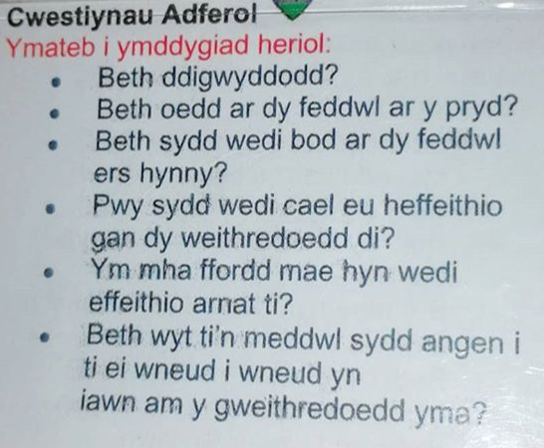

Atodiad 2 – Diwrnod Pontio 4, Gwelwyd Rhagfyr 2, 2019.
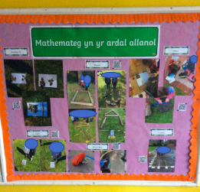

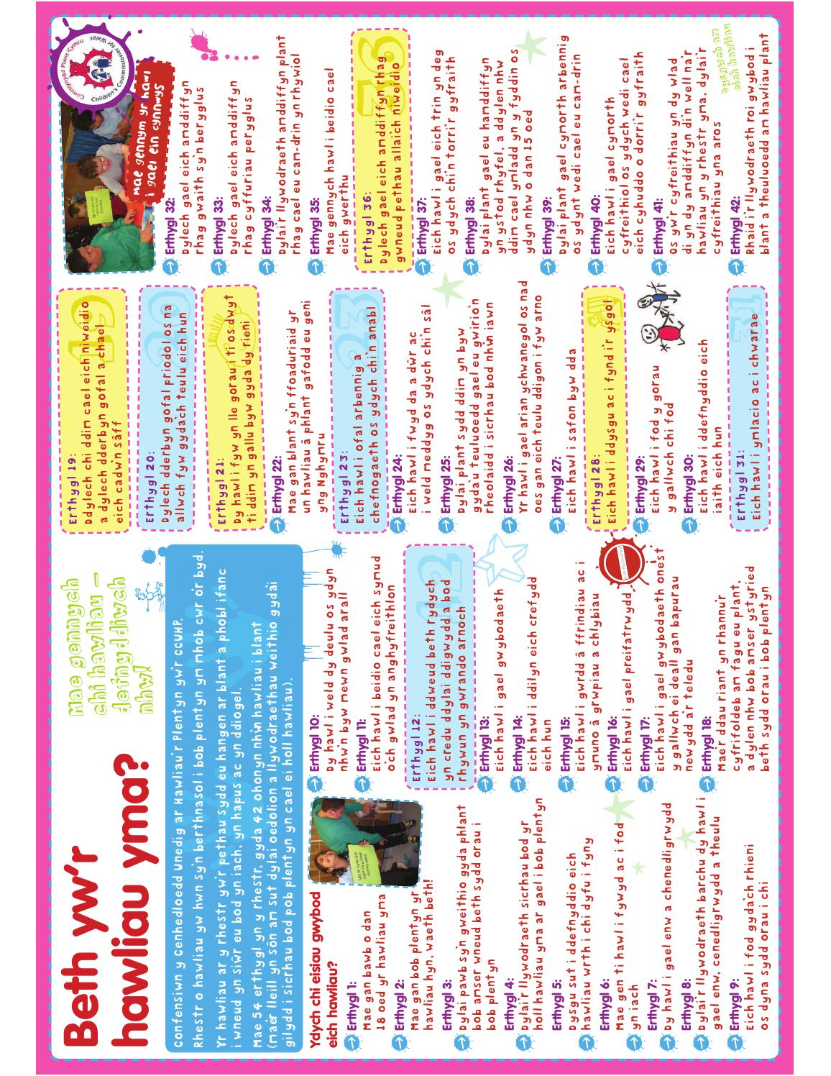
Atodiad 3 – Diwrnod Pontio 1, Gwelwyd Tachwedd 11, 2019.

